纽约大学「全球商业领导力」访学项目
NYU Global Business Leadership Program
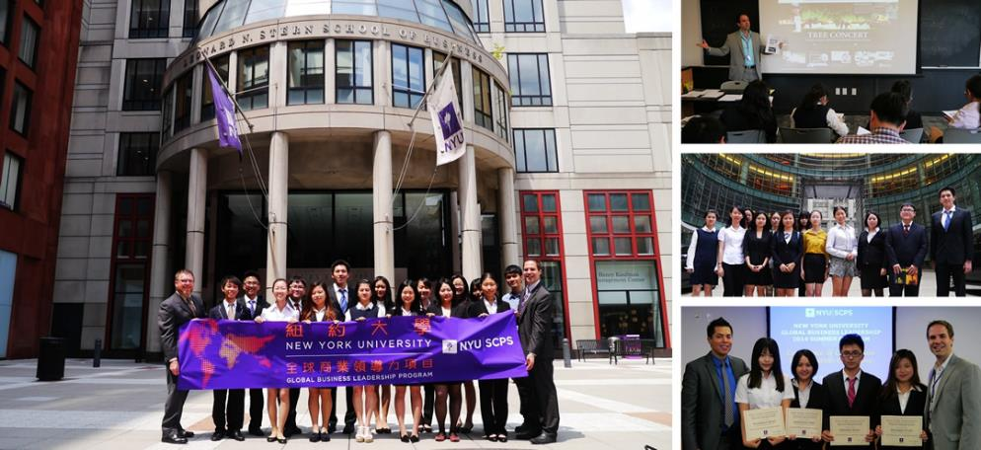
项目概览
项目目标 | 为了让中国大学生有机会在世界一流的名校学习和名企实践，提升“商业管理、领导力、职业规划”等方面综合素质，纽约大学举办「全球商业领导力」海外访学项目，本期为第6期，位于纽约曼哈顿的世界顶尖大学纽约大学举行。纽约大学主办部门精心安排本次交流项目：包括开设精选课程、安排名企实践、策划学生社交活动、组织案例比赛、颁发结业证书、推荐信等。学员在大学课堂沉浸式地学习多个主题课程、赴美国名企总部实践、和纽约学生交流、开拓国际视野。
项目名称 | 纽约大学「全球商业领导力」访学项目  NYU Global Business Leadership Program
项目内容 | 纽约大学课程、名企实践、人文考察、创新比赛、官方证书、推荐信
项目历史 | 本期项目为第6期，往届学员累计107名。
获得证书 | 纽约大学主办部门颁发《结业证书》
获得证书 | 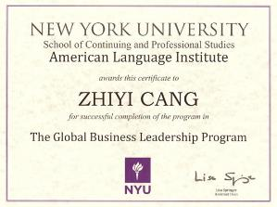  纽约大学结业证书
项目长度 | 二周（13天）
项目日程 | 2017年2月5日（出发）– 2月17日（返回）
关于纽约大学 | 纽约大学(简称NYU) 成立于1831 年，是全美最大的私立大学之一，也是美国唯一一座坐落于纽约曼哈顿心脏地带的名校，与华尔街仅一街之隔。目前由14个学院组成。纽约大学拥有31名诺贝尔奖得主，9名美国国家科学勋章获奖者，16名普利策奖得主，以及 19名美国科学院勋章获奖者。  泰晤士报大学排名：世界排名第40 QS大学排名：美国排名第18 US News全美商科排名：全美第10
大学主办部门 | 由纽约大学（New York University）主办，包括：签发官方邀请函、制定课程体系、编制教材、安排师资及课室、安排欢迎仪式和结业典礼、举办案例分析比赛、颁发结业证书、推荐信等。同时，校方亦会指定老师跟踪每节课程和学员学习情况。
项目日程
日期 | 上午 | 下午
第 1 天 | 机场集合，飞机起飞 | 飞抵纽约国际机场，办理入住
第 2 天 | 纽约大学欢迎典礼  纽约大学领导致辞、项目导航  Welcome Session and Overview | 纽约大学校园导赏  参观纽约大学校园、斯特恩商学院  Tour of the NYU Campus, including a visit to the Stern School for Business
第 3 天 | 纽约大学课程  基础课 - 公共关系及市场营销战略  Guest Speaker Preparation Seminar | 纽约大学课程  专业课 - 公共关系及市场营销战略  Public Relationship and Marketing Strategies  参访：麦迪逊广场
第 4 天 | 纽约大学课程  基础课 - 跨文化沟通  Guest Speaker Preparation Seminar | 纽约大学课程  专业课 - 跨文化沟通  Intercultural Communications
第 5 天 | 纽约大学课程  商务策划案及邮件撰写  Writing for Business Proposals and Emails | 校园活动  实地考察：纽约大学Kimmel中心、寻宝游戏  Field Trip: NYU Kimmel Center, Scavenger Hunt  实践考察  彭博全球总部 Bloomberg
第 6 天 | 纽约大学课程  商务沟通：商业访谈及谈判策略  Oral Communication for Business: Interviewing and Negotiating | 实地考察  美国金融博物馆  Visit – Museum of American Finance
第 7 天 | 人文考察  自由女神像、911遗址、华尔街
第 8 天 | 人文考察  时代广场、第五大道
第 9 天 | 纽约大学课程  商务沟通：演讲技巧  Oral Communication for Business: Presentation Skills | 实践考察  联合国总部  United Nations Headquarter
第 10 天 | 纽约大学课程  基础课 - 创新创业与全球化  Guest Speaker Preparation Seminar | 纽约大学课程  专业课 - 创新创业与全球化  Entrepreneurship and Globalization
第 11 天 | 纽约大学课程  基础课 - 财务管理  Guest Speaker Preparation Seminar | 纽约大学课程  专业课 - 财务管理  Financial Management
第 12 天 | 纽约大学结业比赛  小组方案展示、评委提问及点评  Presentations on aspects of Business English and Leadership Communication | 结业典礼  大学颁发结业证书、团体合影留念  Awarding of Global Certificates
第 13 天 | 办理退房、互相告别 | 离开纽约、飞机返回

项目内容
项目概述 | 项目包含「大学课程」、「名企实践」、「学生社交」、「案例分析比赛」、「人文考察」五部分。
大学课程 | 学员将在纽约大学课堂学习不同主题的精选课程，由纽约大学资深教授及学者执教，采用案例式全英文教学。课程为小班式教学，强调师生互动和小组讨论，最大程度上活跃学员的思维。大学主办部门负责制定课程体系、安排师资，为学员分组，并发放名牌和课程教材及案例资料。学员还将获得校园无线网络帐号，方便学员学习和调研。课题包括：  专业课：  - Public Relations and Marketing Strategies（公共关系与市场营销策略）  - Intercultural Communications（跨文化沟通）  - Entrepreneurship and Globalization（创新创业与全球化）  - Finance Management （财务管理）  基础课：  - Oral Communication for Business: Interviewing and Negotiating（商务沟通：商业访谈及谈判策略）  - Writing for Business Proposals and Emails（商务策划案及邮件撰写）  - Oral Communication for Business: Presentation Skills（商务沟通：演讲技巧）
大学课程 | 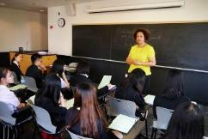 |  | 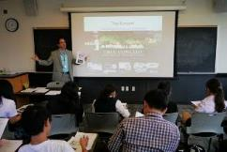 |  | 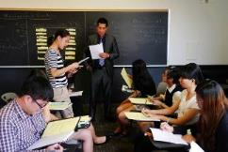
名企实践 | 学员在项目期间将以商务访问的形式深入了解美国不同行业的知名企业，由企业代表讲解行业特点、企业核心竞争力、品牌及使命等话题，并安排学员深入企业内部参观。在体验真实的商业世界的同时，学员也将提升国际视野。访问企业在以下往期访问企业中选取部分进行访问：
名企实践 | 联合国总部   |  | 美国联邦储备银行   |  | 彭博集团
名企实践 | 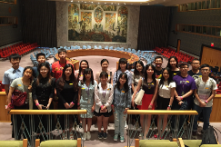 |  |  |  | 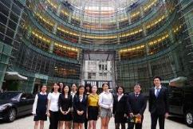
校园沉浸 | 学在纽约大学，学员将有机会充分体验纯正的美国校园生活。学员在学生餐厅就餐，并与美国学生互动交流。所有学员还将得到校方发放的校园无线上网账户，方便学习和调研。
国际学生交流 | 为了让学员更深入体验美国文化，特别安排多位纽约大学学生和学员交流文化、分享经验。还在课余安排丰富多彩的联谊活动，提升学员的跨文化沟通及社交技能。
国际学生交流 | 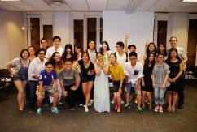  国际学生联谊 |  |   寻宝游戏 |  | 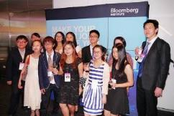  社交酒会
人文考察 | 在课余时间，学员将有机会充分探索纽约魅力：自由女神像、时代广场、华尔街…  沉浸在曼哈顿神韵同时，提升跨文化沟通技能。
人文考察 | 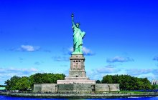  自由女神像 |   时代广场 |  | 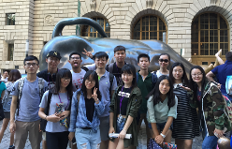  华尔街
人文考察 |   帝国大厦 | 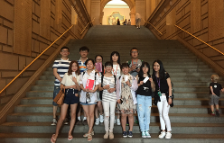  洛克菲勒中心 |  | 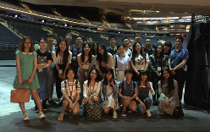  麦迪逊广场
案例比赛 | 学员将以小组为单位进行案例分析比赛（Case Competition），展示自己小组的策划方案。由校方指定的评委对各小组进行提问、打分，并为评选出的最佳团队颁发《推荐信》。
项目证书 | 圆满完成交流项目的学员将在结业仪式上获得纽约大学主办部门颁发的《结业证书》，结业比赛获胜团队每位学员获得大学官方颁发的《推荐信》。
项目证书 | 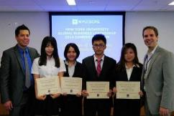  大学颁发结业证书 |  | 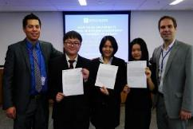  大学颁发推荐信 |  | 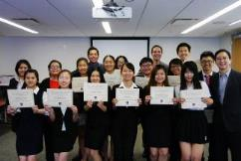  全体师生合影
报名须知
全程领队 | 主办方将安排有丰富海外经验的全职领队担任辅导员全程陪同团组。辅导员将确保团组的安全，并在日常学习和生活提供必要的指导和协助。同时，项目组在出发前将为每位学员购买境外险。并给予学员行前指导，确保充分了解交流期间的相关注意事项。
住宿标准 | 学生将入住曼哈顿的酒店，配有独立卫浴、空调、上网设施，包含早餐。
交通安排 | 主办方接受学员委托，统一预订团组往返机票。  机场与学校之间将有专车统一接机和送机。课余时间，学员也可搭乘纽约便捷的公共交通。
签证事宜 | 纽约大学主办部门为每位学员签发邀请函，主办方负责全程指导学员办理美国签证。
录取人数 | 每班不超过40人
截至日期 | 2016年11月30日
申请对象 | 在读本科生和研究生
费用组成 | 项目费总计：30800元  包含：纽约大学课程费、企业参访、人文考察、学生活动、结业证书、住宿费、早餐费、保险费。  （注：以上费用不含：往返机票、签证费、午餐及晚餐、其他个人消费）
申请材料 | - 申请表（手写签名）  - 身份证（复印件或扫描件）  - 学生证扫描件（对于暂没有护照的同学可以先提交学生证复印件，并尽快准备护照）
报名方式

